1. 登陆湖北集群后, 跳至kafka集群节点上, 查看kafka信息

Kafka服务器 ssh [qzmk@192.169.5.19](mailto:qzmk@192.169.5.19) Ywpt2019!

切换到qoe用户 ywptzx2017

这里需要手动配置jdk的临时环境变量

1. 去kafka上查看topic所有分区收数情况, 主要通过查看offset估算消息数量
   1. 查看各分区最大offset值, 平均1s看一次, 估算出1秒将近2000多条

./kafka-run-class.sh kafka.tools.GetOffsetShell --topic iptv_hb --time -1 --broker-list 192.169.5.19:9091,192.169.5.20:9091,192.169.5.21:9091,192.169.5.22:9091,192.169.5.23:9091 --partitions 0,1,2,3,4,5,6,7,8,9,10,11

* 1. 确认kafka最新进来的消息中时间是多少

./ifneed-kafka-console-consumer.sh --bootstrap-server 192.169.5.19:9091,192.169.5.20:9091,192.169.5.21:9091,192.169.5.22:9091,192.169.5.23:9091 --topic iptv_hb --partition 0 --offset 399797626 --max-messages 10

1. 确认hadoop集群资源

能看到主备节点是2*4 16g, 数据节点是1*8 16g, 可以确认资源是够的

1. 默认情况下, kafka每次poll数据的条数是500, 但是poll的频率是512ms一次, 由此可以确认是消费者的消费效率慢于生产效率, 参考链接:

<https://blog.csdn.net/xiaoguozi0218/article/details/80513849>

<https://blog.csdn.net/lmb09122508/article/details/80522252>

1. 修改代码, 解开kafka配置参数代码注释

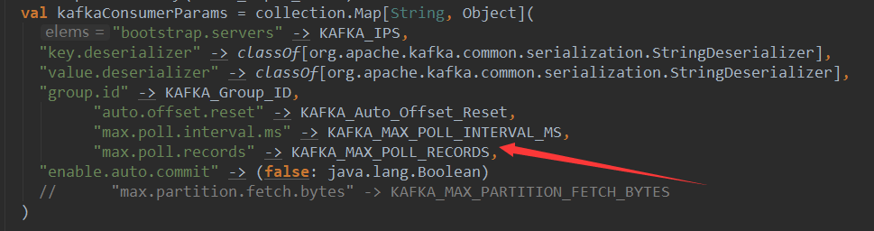

1. 修改配置文件中poll配置

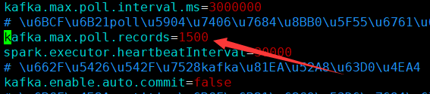

1. 重新上传程序后重启即可

注: 代码小改了一下, 不过不是解决问题的根本

